
IFBA – Instituto Federal de Educação, Ciência e Tecnologia da Bahia
Departamento de Ciência da Computação
Graduação Tecnológica em Análise e Desenvolvimento de Sistemas
INF011 – Padrões de Projeto
Prof.: Frederico Barboza Data: 04/12/2023

Aluno: _______________________________________________________ Nota: ___________

IIIª Avaliação – 2023.2

As questões desta avaliação são baseadas no seguinte cenário de classes:

Considere um sistema de autenticação que considera o cadastro e validação de documentos para definir um nível de confiabilidade em um Perfil. A proposta inicial do modelo de classes é apresentado a seguir:

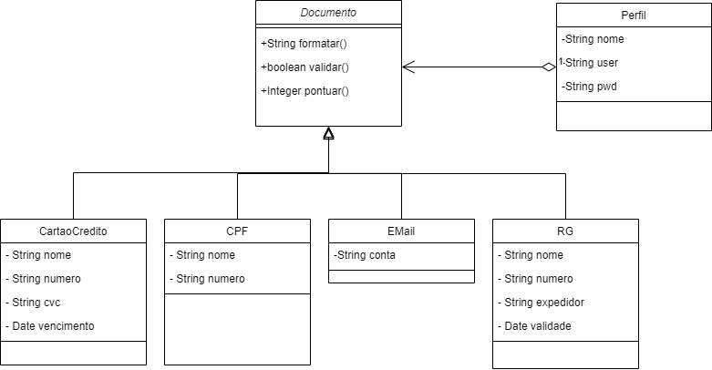
Um perfil é composto por uma série de documentos e o sistema usa um processo de validação e pontuação destes documentos para definir o nível de confiabilidade do Perfil.

Até este ponto do projeto, foram feitas várias modificações em documentos para incluir validações, formatações e definição de pontuações. Foi criada uma classe, que representa um Classificador de Perfil para poder definir o nível de confiabilidade do perfil.

QUESTÕES

Neste ponto do projeto, foi solicitado que sua equipe implementasse soluções baseadas em padrões de projetos para as seguintes features.

- A criação de um perfil é uma tarefa complexa que inclui a definição obrigatória de um nome para o perfil; a definição opcional de usuário e senha (caso não seja fornecida, o usuário e/ou a senha, o valor não fornecido é definido como próprio nome do perfil); e a adição em quantidades arbitrárias de Cartões de Créditos, CPFs, E-mails e RGs. Neste caso, contudo, somente se considera para a criação o limite de um CPF, um RG, 3 Cartões e 2 e-mails.
Sem alterar o modelo, você deve utilizar um padrão que permita que o processo de criação seja realizado de forma a permitir a criação de objetos Perfil, respeitando o requisito definido.

- Deseja-se evitar a dispersão dos códigos de formatação, pontuação e validação; o crescimento das sub-classes de Documento; bem como, a constante modificação destas sub-classes. Assim, o seu objetivo é aplicar um padrão, que permita a adição de novas operações em Documento(s) (como por exemplo, a operação do cálculo da quantidade de dias até o fim da validade do documento), respeitando o princípio Open/Closed, sem a necessidade de novas alterações em Documento e suas sub-classes.

- Por questões de segurança, deseja-se aplicar um padrão, que evite o acesso indevido à classe responsável pela definição do nível de um Perfil (ClassificadorPerfil). Identifique e aplique um padrão, que garanta, que para o cálculo do nível de confiança do perfil (método public NivelPerfil nivel()), seja necessário o fornecimento prévio de usuário e senha, que devem coincidir com o usuário e senha do perfil, que está sendo verificado, em caso de não concordância, o método deve retornar nível de perfil desconhecido (NivelPerfil.DESCONHECIDO)

As classes do modelo estão disponíveis no git da disciplina.
https://github.com/pooinf008/WKS2023.2/tree/main/INF011Aval32023.2

ATENÇÃO: PARA CADA QUESTÃO, INDIQUE OS PADRÕES DE PROJETOS UTILIZADOS E USE UM COMENTÁRIO NO TOPO DO CÓDIGO DE CADA CLASSE, INDICANDO O SEU PAPEL PARTICIPANTE NO PADRÃO IMPLEMENTADO. CÓDIGOS QUE NÃO SIGAM ESTE REQUISITO PODEM SER DESCONSIDERADOS NA CORREÇÃO.

